Отчет по реализации проекта «Культбригада на базе Дома культуры" село Чуванское», 2016 год

Сохранение национальной культуры, пропаганда здорового образа жизни, привлечение молодежи к работе в оленеводческих бригадах является одной из приоритетных задач работы Дома культуры села Чуванское.
В нашем селе чтят традиции и обычаи коренных народов Севера. Особое внимание уделяется культобслуживанию оленбригад МУП СХП «Марковский», сохранению чукотской культуры и традиционного ведения хозяйственной деятельности в тундре, бережного отношения к природе и животному миру Севера. Проведение традиционных национальных праздников является неотъемлемой частью культурной жизни не только села, но и работников оленеводческих бригад совхоза. При этом, придерживаясь национальных традиций и обычаев, проводятся обряды, например: «Вылгыкоранмат» (обряд благодарения), «Ръилет» (гонки на оленьих упряжках). За проработанные годы сотрудниками Дома культуры было отмечено, что массовые уличные гулянья привлекают жителей села и детей оленеводов, находящихся на летних пастбищах. Это и возможность провести свободное время на свежем воздухе, максимальное приближенные условия проведения обрядовых действий в тундре, угощение блюдами национальной кухни, участие в спортивных состязаниях. При проведении национальных праздников делается акцент на привлечение детей и молодежи для передачи опыта, приобщения к родной культуре.
В летний период 2016-2017 года в нашем селе проводились традиционные праздники, такие как Вылгыкоранмат, День рыбака, Международный день коренных и малочисленных народов мира. Стараясь придерживаться всех традиций и обычаев кочевых людей, проходят праздники Кильвей (День новорожденного теленка) и Вылгыкоранмат (День молодого оленя). С раннего утра хозяйки готовятся к празднику, проводят обряды, национальную пищу и угощают гостей. Соревнования по национальным видам спорта (борьба, перетягивание палки, метание чата и др.) и выступление участников художественной самодеятельности. Все желающие могут попробовать свои силы не только в спортивных состязаниях, но и в исполнительском искусстве.
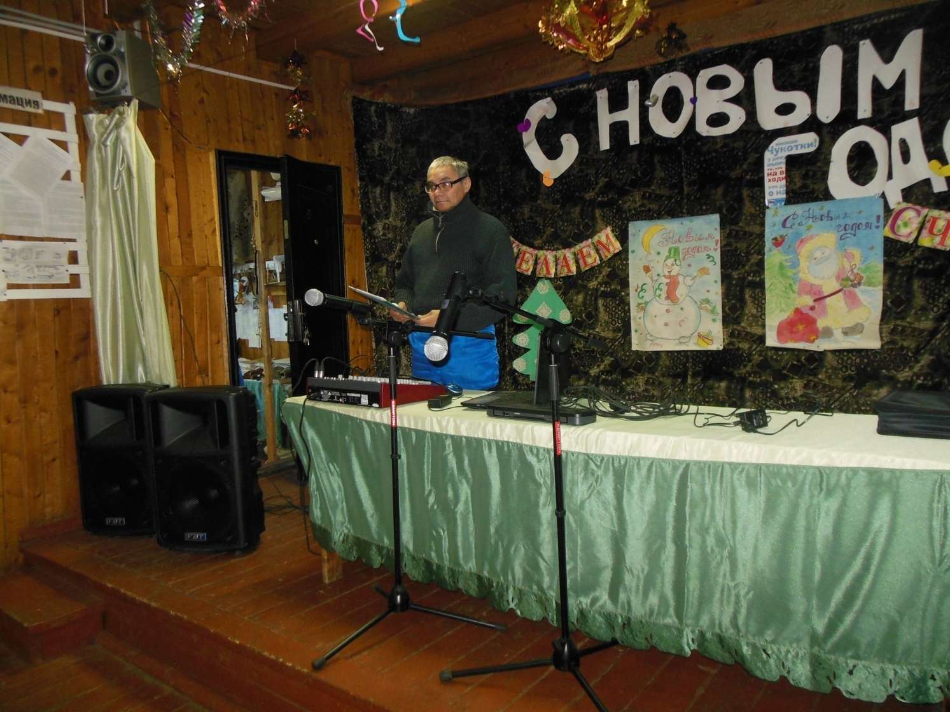
Провести интересные мероприятия на улице мы смогли благодаря Некоммерческой организации "Фонд социального развития "Купол"". В 2016 году Домом культуры был реализован проект направленный на укрепление традиций коренных малочисленных народов Севера, Сибири и Дальнего Востока Российской Федерации, включающие в себя методы традиционного природопользования «Культбригада на базе Дома культуры» в селе Чуванское. На реализацию проекта были выделены средства для приобретения новой аппаратуры. Для Дома культуры были приобретены новые акустические колонки, микшер, генератор для бесперебойной работы аппаратуры в тундре, современные радиомикрофоны.
Положительными отзывами о мероприятиях поделились жители оленеводческих бригад:
- Чаин Е.А. (зритель) - «С нетерпением ждем Тынескина Н.Н. у нас в бригаде. Всегда привозит с собой аппаратуру, с помощью которой смотрим фильмы; играем в шахматы; соревнуемся в национальных видах спорта».
- Евтынки Наина (чумработница) - «Всегда рады видеть в нашей бригаде Тынескина Николая Николаевича, который приносит разнообразие в нашу жизнь в тундре, привозит с собой новости из села. А главное приезжает с аппаратурой, бензогенератором. Днем на улице играет музыка, в яранге смотрят фильмы, играют в шахматы. Огромное спасибо всем, кто помог получить грант для Дома культуры села Чуванское».

Руководитель проекта, культорганизатор Дома культуры села Чуванское - Тынескин Николай Николаевич

